日本CDR協議会 ロゴ使用申請書

2025年 月 日

株式会社三菱総合研究所
日本CDR協議会 事務局 御中

住所
団体名
代表者(または権限者) ㊞

日本CDR協議会のロゴの使用について、以下のとおり申請します。

- 使用する日本CDR協議会ロゴ
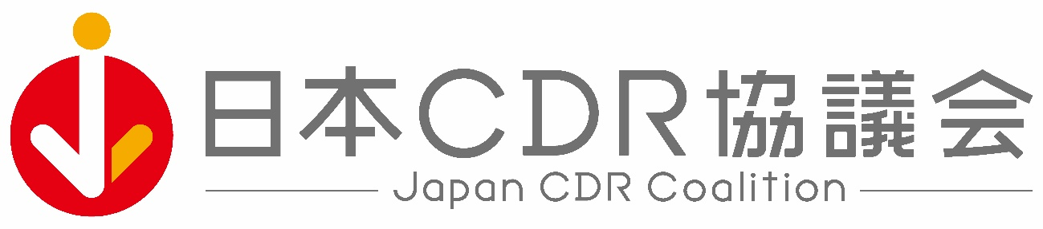
次に指定する日本CDR協議会ロゴの使用を希望します

- 使用態様
日本CDR協議会ロゴを次の態様で使用します。
- 媒体 | （ウェブの場合はURLも記載、紙の場合は本申請に添付）
- 公開範囲
- 目的
- 期間 | 日本CDR協議会事務局（株式会社三菱総合研究所を指し、以下本申請書において同じ）による承諾後、上記目的の終了、日本CDR協議会会員でなくなった時、または日本CDR協議会の終了のいずれか早く到来した日まで

- 遵守事項
日本CDR協議会ロゴを使用するにあたり次の事項に同意します。

(a) 上記1.の形態及び2.の使用態様以外の使用をしないこと、また、使用を開始する前に必ず媒体の最終版を日本CDR協議会事務局に提示すること。
(b) 日本CDR協議会ロゴのデータは責任をもって管理し、第三者に譲渡・貸与しないこと。
(c) 理由の如何を問わず、日本CDR協議会事務局より日本CDR協議会ロゴ使用の中止の申し出を受けた場合、直ちに日本CDR協議会ロゴの使用を中止すること。当該中止に対して一切の請求を行わないこと。また、使用期間が終了した場合または本項に基づき日本CDR協議会事務局がロゴ使用の中止を求めた場合、日本CDR協議会ロゴのデータ及びその複製物を日本CDR協議会事務局の指示する方法により速やかに返却、消去または廃棄すること。
(d) 日本CDR協議会事務局に対し、定期的に日本CDR協議会ロゴの使用態様を報告すること。また、日本CDR協議会事務局から、日本CDR協議会ロゴの使用態様について問い合わせがあった場合、直ちに応じること。
(e) 本申請書に違反し日本CDR協議会または日本CDR協議会事務局に損害を与え、またはその信用を毀損した場合、その損害の全てを賠償するとともに、日本CDR協議会または日本CDR協議会事務局の信用を回復するのに必要な措置及びその他一切の法的措置を受け入れること。

以上

